**Exercice sur la civilisation polynésienne traditionnelle : les faré.**

NOM : Date :

Prénom :

Classe : Note :  **/20**

Le travail est la seule vraie condition de la réussite !

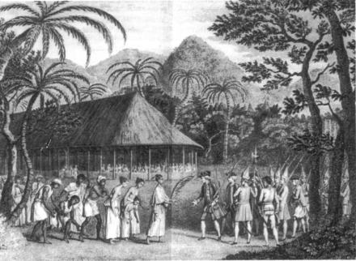

Pour se protéger du soleil, de la pluie et du vent, les Polynésiens se construisaient des abris. Ces habitations se composaient de plusieurs petites constructions.  
A Tahiti, le *fare taoto* était la maison où l’on dormait, le *fare tutu*, celle où l’on préparait la cuisine, c’est là que se trouvait le four, le *ahimaa*, on mangeait dans le *fare tama’ara’a*.  
De grandes maisons de réunions ou *fare pote’e*, servaient à toute la population.

|  |
| --- |
| **Document 1 : les *fare***  **Document 2 : entrons dans un *fare***  « Leurs maisons sont constituées par des toits de feuilles de pandanus soutenus par des poteaux, » écrit Morrison. « Leurs dimensions varient suivant l’importance du propriétaire. Les maisons d’habitation sont pour la plupart entourées d’une petite barrière de claies * et par mauvais temps elles sont protégées par des nattes de feuilles de cocotier tressées qu’on enlève lorsque revient le beau temps. Elles sont très exactement prévues pour le climat du pays et n’ont besoin que d’une clôture pour empêcher les cochons de pénétrer. Les dimensions habituelles sont de 10 à 15 mètres de long, de 6 à 7 mètres de hauteur et de largeur. Chaque famille a deux maisons, l’une pour les hommes et l’autre pour les femmes et le parc à cochons se trouve quelques fois entre les deux. Elles ont en général une forme ovale […]. Le sol est recouvert d’herbes ou de foin d’une bonne épaisseur sur lequel ils étendent des nattes pour dormir. D’autres se donnent la peine d’avoir des lits surélevés avec de petits sièges […] qui leur servent de repose-tête, car ils dorment sur des tissus et des nattes. Leur mobilier consiste en un grand coffre, quelques fois deux, qui renferme leurs possessions et c’est sur l’un de ces coffres que le maître de maison et sa femme dorment. Ceux qui n’ont pas de petits tabourets pour repose-tête utilisent des sièges de pirogues. [...].  * une claie : un assemblage de lattes de bois posés parallèlement ou croisés dans un plan vertical.  Bengt DANIELSSON, *Tahiti autrefois,* p.363-364, 1981 |
|  |
| Image associée  **Questions Documents 1 et 2 :**  1) Citez les différents types de faré ?  2) A quoi sert chaque faré ? 3) Quels matériaux sont utilisés ? 4) À quoi servent les clôtures ? 5) Pourquoi chaque famille a-t-elle deux maisons ? 6) Quel mobilier trouvons-nous dans les faré ? |
|  |
|  |